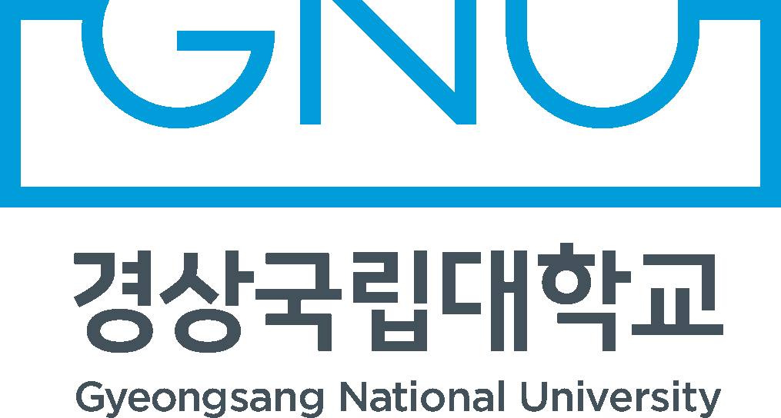 | Application for Future Global Leaders Program (FGLP) 2026  2026년 개발도상국 차세대리더 육성사업(FGLP) 신청서 |  |  |  |  |  |  | 사진 photo (3×4cm)
※ 문서작성 소프트웨어(MS Word)로 한글 또는 영어로 작성할 것 Please fill out this form in Korean or English by using MS Word.
Application No:
I. 인적사항 Personal Information
1. 여권상 이름 Name on Passport  (must be identical with your passport) |  |  | 한글 in Korean :
 |  |  | 영문 in English :
2. 여권번호 Passport No. |  |  |  |  | 3. 국적 Nationality
4. 성별 Gender |  |  | □ 남 Male □ 여 Female |  | 5. 생년월일 Date of Birth |  | (YYYY/MM/DD)
6. 전화번호 Telephone No. |  |  |  |  | 7. 휴대폰 번호 Mobile Phone No.
8. 이메일 Email
9. 주소 Mailing Address
II. 학력사항 Educational Background : Undergraduate Program Only
1. 대학명 Name of University |  |  |  |  | 2. 학과/전공 Department/Major
3. 수학기간 Study Period |  |  | from to |  | 4. 학위수여(예정)일  (Expected)Date of Degree awarded
5. 대학담당자 전화  Phone No. of Home Univ. |  |  |  |  | 6. 대학담당자 이메일  Email of Home Univ.
III. 지원내용 Applying Program
1. 학위과정 Program Type |  |  | Master’s Program Only |  | 3. 지원전공 Applying Major
2. 지원학부(과)  Applying Department |  |  |  |  | 4. 희망지도교수  Preferred Professor (if any) |  | optional
IV. 어학능력 Language Proficiency
언어 Language |  |  | 시험종류  Type of Language Test |  | 점수 또는 등급  Score or Grade |  | 취득일자  Date of Test Result
영어 English |  |  | TOEFL
 |  |  | IELTS
 |  |  | Other (TEPS, CEFR B2 etc.)
V. 가족관계 Family Relationship
관계 Relationship |  |  |  | 부 Father |  | 모 Mother
성명 Name
국적 Nationality
해당자만 표기  Check if applicable |  | 사망 Deceased |  | □ |  | □
 |  | 이혼 Divorced |  | □
Ⅵ. 건강상태 Health Condition
저는 한국에서 장기간 유학이 가능할 정도로 심신이 건강합니다.
I am mentally and physically healthy enough to study in Korea. (Please check √ if you are healthy enough.)
저는 이 지원서에 명시된 내용이 모두 사실임을 증명합니다.
I hereby certify that the information stated in this application is true to the best of my knowledge.

지원자명 Name of Applicant :
서 명 Signature :
일 자 Date(YYYY/MM/DD) / /

2026년 개발도상국 차세대리더 육성사업(FGLP)
지원동기 및 자기소개서 Personal Statement and Self-Introduction

※ 한국어 또는 영어로 작성하시오. Please fill out this form either in Korean or English.

인적사항  Personal Info. | 성명 Name
인적사항  Personal Info. | 국적 Nationality
인적사항  Personal Info. | 전적 대학명 Previous University
인적사항  Personal Info. | 지원학과 Applying Department
인적사항  Personal Info. | 지원전공 Applying Major

1
지 원 동 기 Personal Statement

자 기 소 개 Self-Introduction
2

20 년 월 일
(YYYY/MM/DD)
성명 Name : 서명 Signature :

2026년 개발도상국 차세대리더 육성사업(FGLP)
학업수행계획서 Study and Research Plan
※ 한국어 또는 영어로 작성하시오. Please fill out this form either in Korean or English.
인적사항  Personal Info. | 성명 Name
인적사항  Personal Info. | 국적 Nationality
인적사항  Personal Info. | 전적 대학명 Previous University
인적사항  Personal Info. | 지원학과 Applying Department
인적사항  Personal Info. | 지원전공 Applying Major

20 년 월 일
(YYYY/MM/DD)

성명 Name : 서명 Signature :

개인정보 이용 및 제공 동의서
Consent to Collection and Use of Personal Data

개인정보 수집 및 이용에 대한 동의 Consent on Personal Data Collection and Use
해당 동의서는 원서 접수 및 입학 전형을 위해 개인정보를 수집 및 이용하며, 이 외의 다른 목적에는 절대 사용되지 않습니다.
This consent form will only be used for an application and admission process.

개인정보의 종류 Types of Personal Data
이름, 주민등록번호(외국인 전형 등의 경우: 외국인등록번호 또는 여권번호), 주소, 전화번호, 휴대전화번호, 이메일, 추가 연락처, 출신지역, 학교정보(최종학력구분, 재학/출신 고교명, 대학명, 졸업 또는 졸업예정연도) Name in full, resident registration number (In case of foreign students: alien registration number or passport number), mailing address, phone number, cell phone number, e-mail address, additional contacts, place of birth, and school information (classification of the highest level of education, the name of the high school/university you are in or have graduated, and graduation(expected) year.

개인정보의 수집 및 이용 목적 Purpose for Personal Data Collection and Use
지원서 접수 및 전형(학력조회, 제출서류 진위여부 등), 장학, 학사 통계업무, 대학에서 제공하는 기타 안내를 위해 개인정보가 사용됩니다.
Personal data will be used for an application and admission process (check on academic backgrounds, authenticity of documents, etc.) including scholarships, statistics related to academic affairs and other information provided by GNU.

개인정보의 보유 및 이용기간 Period of Possession and Use of Personal Data
개인정보 보유기간의 경과, 처리목적 달성 등 개인정보가 불필요하게 되었을 때에는 해당 개인정보를 파기합니다.
Personal data will be disposed without any delay when the purpose of its collection and use is fulfilled.
▸개인정보 수집 위탁에 동의하십니까?
Do you agree on consignment of handling collected personal data?
□ 동의함(Agree) □ 동의하지 않음(Disagree)
개인정보 취급 위탁에 대해 동의하지 않을 경우 원서접수가 불가합니다.
If you disagree on consignment of handling collected personal data, you are not be able to submit application.
▸개인정보 수집 및 이용에 동의하십니까? Do you agree on personal data collection and use?
□ 동의함(Agree) □ 동의하지 않음(Disagree)
개인정보의 수집 및 이용에 대해 동의하지 않을 경우 원서접수가 불가합니다.
If you disagree on personal data collection and use, you are not be able to submit your application.

개인정보 제3자 제공에 대한 동의 Consent on Providing Personal Data to Third Parties
다음과 같이 개인정보를 제 3자에게 제공하고 있습니다. 귀하는 아래와 같은 개인정보의 제 3자 제공을 거 부할 수 있습니다. 다만, 개인정보의 필수적 제공에 동의하지 않을 경우 학교에 지원이 불가능할 수 있으며, 개인정보의 선택적 제공에 동의하지 않을 경우 귀하에 대한 편의제공이 이루어지지 않을 수 있습니다.
GNU provides personal data to third parties as follows. You have the right to reject the provisions of personal data to a third party. However, if you disagree on the necessary provisions of personal data, you may not be able to apply for our admission. In addition, if you disagree on the selective provisions of personal data, it may cause administrative inconvenience to you.

나는 이 “개인정보 이용 및 제공 사전 동의서”의 내용을 읽고 명확히 이해했으며, 이에 동의합니다.
I have read and understood the “Consent to Collection and Use of Personal Data” and agree on it.
20 년
월
일
(YYYY/MM/DD)
성명 Name :
서명 Signature :
▸개인정보의 제 3자 제공에 동의하십니까?
Do you agree on the provision of personal data to a third party?
□ 동의함(Agree) □ 동의하지 않음(Disagree)
개인정보의 제 3자 제공에 대해 동의하지 않을 경우 원서접수가 불가합니다.
If you disagree on the provision of personal data to a third party, you are not be able to submit an application.
개인정보를 제공받는 자  A person who receives  personal information | 제공받는 자의 개인정보 이용목적  Receiver’s purpose of personal  information use | 제공하는 개인정보 항목  Items of personal  information provided | 제공받는 자의 보유 및 이용기간  Receiver’s possession and  utilization period
출신대학  One’s affiliated university | 학력조회  Education Verification | 성명, 생년월일, 학적, 수 학기간, 졸업일 등 Full name, date of  birth, School register, study period, date of  graduation, etc.) | 제공받는 자의 이용목적을 달성할 때까지  Until the receiver’s purpose is achieved

【Form 5】
2026년 개발도상국 차세대리더 육성사업(FGLP)
지원경로 설문조사서 Questionnaire

※ 한국어 또는 영어로 작성하시오. Please fill out this form either in Korean or English.

- 인적사항 Personal Information
인적사항  Personal Info. | 성명 Name
인적사항  Personal Info. | 국적 Nationality
인적사항  Personal Info. | 전적 대학명 Previous University
인적사항  Personal Info. | 지원학과 Applying Department
인적사항  Personal Info. | 지원전공 Applying Major

- 개발도상국 차세대리더 육성사업(FGLP) 추천 경로 Who recommended FGLP to you?

질문 Questions | 답변 Answers
추천 기관명
Name of institution that has recommended FGLP
추천자 성명
Name of person that has recommended FGLP (Recommender)
추천자 직위
Title/Position of the recommender
추천자 소속부서
Department where the recommender belongs
추천자 이메일
Email of the recommender
추천자 전화번호
Phone no. of the recommender
추천자와 지원자의 관계 Relationship between the applicant and recommender

